Министерство образования Республики Беларусь

Учреждение образования

БЕЛОРУССКИЙ ГОСУДАРСТВЕННЫЙ УНИВЕРСИТЕТ

ИНФОРМАТИКИ И РАДИОЭЛЕКТРОНИКИ

Факультет компьютерных систем и сетей

Кафедра электронных вычислительных средств

**СИСТЕМЫ ОБРАБОТКИ МЕДИАДАННЫХ**

Лабораторная работа № 1

Цифровые изображения

Вариант № 14

группа № 850702

| Выполнил: | Турко В.Д. |
| --- | --- |
| Проверил | Рыбенков Е.В. |

Минск 2021

**1 ЦЕЛЬ РАБОТЫ**

Изучить основы работы с цифровыми изображениями. Научиться загружать, отображать и выполнять простейшие преобразования.

**2 ЗАДАНИЕ**

1. Загрузить изображение.
2. Преобразовать изображение в ч/б (grayscale).
3. Вывести изображение на экран.

**3 ХОД РАБОТЫ**

В данной лабораторной работе я использую язык программирования Python (v3.9).

После загрузки изображения получим массив с размерностью 3:

name = 'kodim14'  
img = cv.imread('test_images/' + name + '.png')

Выведем данные об изображении:

print('size: ', img.size, '\nheight: ', img.shape[0], '\nwidth: ', img.shape[1], '\nchannels: ', img.shape[2])

size: 1179648  
height: 512  
width: 768  
channels: 3

Для нормализации и преобразования в greyscale использовались встроенные в cv2 функции:

normalized = cv.normalize(img.astype('float'), None, 0.0, 1.0, cv.NORM_MINMAX)[...,::-1]  
gray_image = cv.cvtColor(img, cv.COLOR_BGR2GRAY)

Обработанные изображения сохраняются в папку result_images:

save_dir = 'result_images/'  
plt.imsave(save_dir + name + '_normalized.png', normalized)  
plt.imsave(save_dir + name + '_gray_image.png', gray_image, cmap='gray')

Вывод на экран:

plt.subplot(2, 3, 1)  
plt.imshow(img[...,::-1])  
plt.colorbar()

plt.subplot(2, 3, 2)  
plt.imshow(normalized)  
plt.colorbar()

plt.subplot(2, 3, 3)  
plt.imshow(gray_image, cmap='gray', vmin=0, vmax=255)  
plt.colorbar()

plt.show()

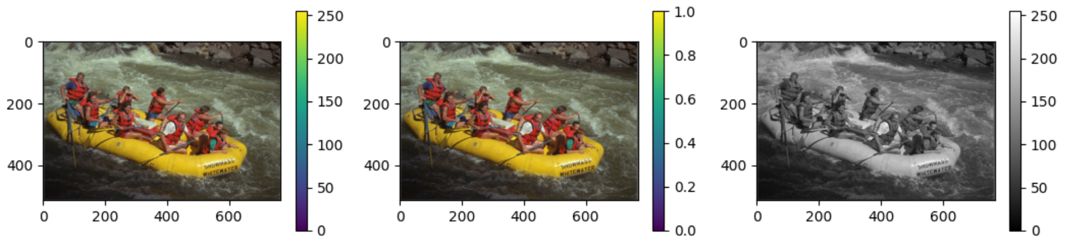

**4 ВЫВОД:**

В данной лабораторной работе я научился читать, выводить цифровое изображение, выполнил базовое преобразование (ч/б, grayscale).